บทที่ 3
การออกแบบและพัฒนา
  - ภาพรวมของระบบ
- ส่วนแรกเป็นส่วนของเว็บเซอร์วิสกลางที่ให้บริการข้อมูลร้านอาหาร และ ร้านอาหารต้นแบบที่ให้บริการเว็บเซอร์วิส
- ส่วนที่สองเป็นส่วนของการให้บริการแผนที่ประเทศไทย และแผนที่ภายในอาคารผ่าน เว็บเซอร์วิส
- ส่วนที่สามเป็นส่วนของFront-End ที่ทำหน้าที่ติดต่อไปยังส่วนที่หนึ่งและส่วนที่สองเพื่อดึงข้อมูลออกไปแสดงผล

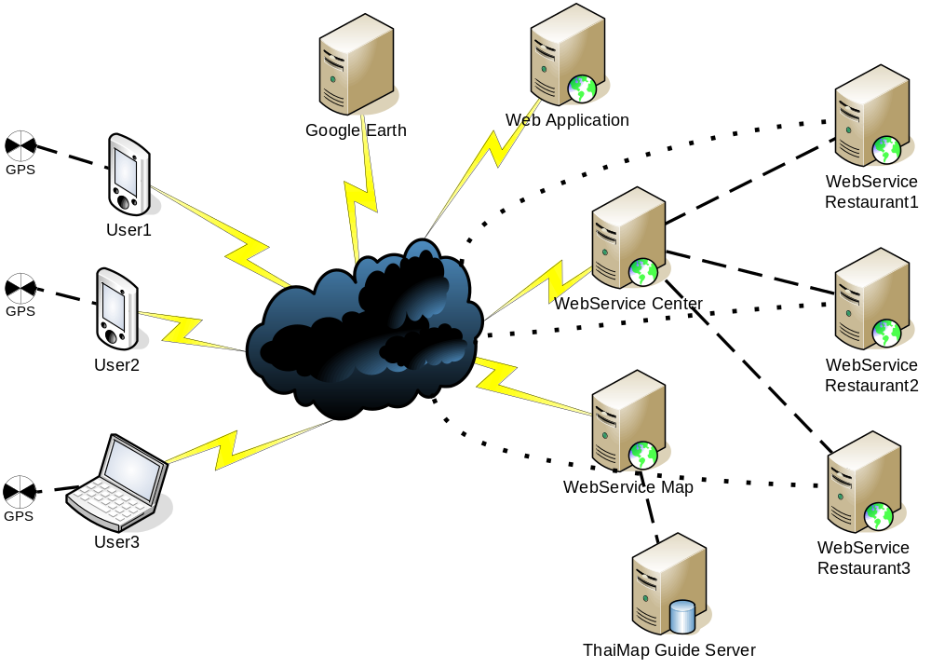
รูปที่ 3.1 แสดงโครงสร้างของระบบ

หมายเหตุ : สำหรับในกลุ่มนี้จะพัฒนาในส่วนที่หนึ่งส่วนเว็บเซอร์วิสกลางและร้านอาหารต้นแบบ

การทำงานเริ่มจากผู้ใช้บริการซึ่งอาจจะใช้บริการผ่าน พอกเก็ตพีซีหรือเว็บบราวเซอร์จะต้องทำการรีจิสเตอร์เพื่อสมัครใช้บริการร้านอาหาร เมื่อได้ทำการสมัครเรียบร้อยแล้วก็ทำการเชื่อมต่อไปยัง เว็บเซอร์วิสกลาง สำหรับบริการก็จะแยกตามประเภทของผู้ใช้งานว่ามีสิทธิ์เข้าถึงข้อมูลหรือแก้ไขข้อมูลได้มากน้อยเพียงใด ตัวอย่างการใช้งานเช่นผู้ใช้ต้องการทราบว่าในบริเวณที่ตนเองอยู่นี้มีร้านอาหารใดอยู่บ้าง ผู้ใช้ก็จะเรียกใช้บริการโดยการส่งข้อมูลที่เป็นละติจูด,ลองจิจูดและรัศมีที่ต้องการค้นหาร้านอาหารไปยังเว็บเซอร์วิส เมื่อเว็บเซอร์วิสได้รับข้อมูลก็จะทำการประมวลผลโดยนำข้อมูลทั้งหมดที่ได้รับเพื่อคำนวณหาร้านอาหารในบริเวณนั้นๆ และผู้ใช้บริการสามารถจองที่นั่งร้านอาหารได้ผ่านเว็บเซอร์วิสโดยเราจะจำลองร้านอาหารที่ให้บริการการจองที่นั่งผ่านเว็บเซอร์วิส

3.2. สำหรับการพัฒนาจะแบ่งการพัฒนาออกเป็น 2 ส่วน
    - ส่วนของระบบเว็บเซอร์วิสกลาง
3.2.1.1 ยูสเคสการทำงานของเว็บเซอร์วิสกลาง
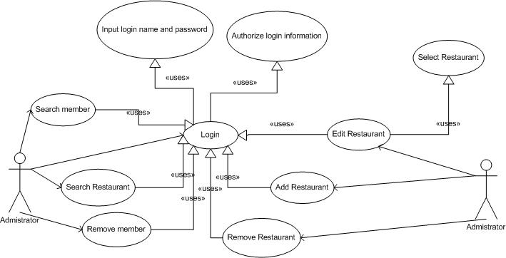
รูปที่ 3.2 ฟังชั่นการทำงานของโปรแกรมในส่วนของเซอร์วิสกลาง

คลาสไดอะแกรมของระบบเว็บเซอร์วิสกลาง

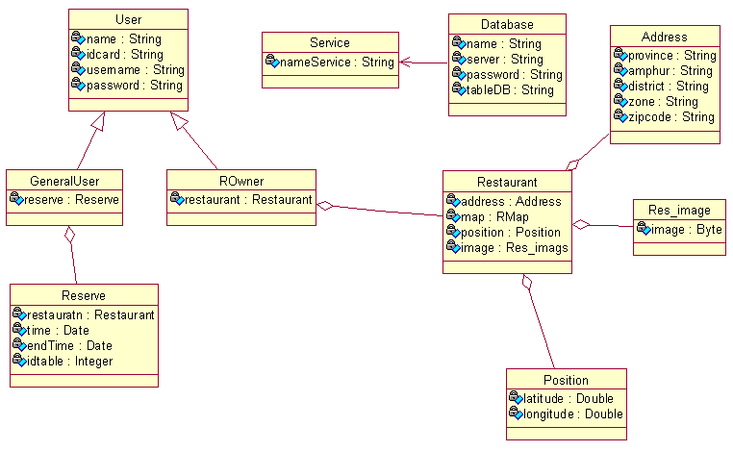
รูปที่ 3.3 แสดงคลาสไดอะแกรมของระบบเว็บเซอร์วิสกลาง

ตารางที่ 3.1 อธิบายคลาสไดอะแกรมของระบบเว็บเซอร์วิสกลาง
Class | รายละเอียด
Class Restaurant | เป็นคลาสที่สร้างขึ้นมาเพื่อแสดงส่วนประกอบของร้านอาหารและจะมีส่วนประกอบอื่นๆได้แก่ ชื่อร้านอาหาร, ที่อยู่, โปรโมชั่นของร้าน, ภาพแผนที่ตั้งของร้าน, ตำแหน่งที่ตั้งของร้าน และภาพบรรยากาศของร้าน ซึ่งคลาสนี้เป็นส่วนประกอบหนึ่งของคลาส User
Class Position | เป็นคลาสที่แสดงตำแหน่งของร้านจะเก็บข้อมูล ละติจูดและลองจิจูดของร้าน ซึ่งคลาสนี้เป็นส่วนประกอบหนึ่งของคลาส Restaurant
Class Reserve | เป็นคลาสที่เก็บข้อมูลการจองของผู้ใช้งานแต่ละคน
ClassRes_image | เป็นคลาสที่เก็บภาพบรรยากาศของร้านซึ่งภาพจะเก็บในรูบแบบของ Byte ซึ่งคลาสนี้เป็นส่วนประกอบหนึ่งของคลาส Restaurant
Class Address | เป็นคลาสที่เก็บข้อมูลที่ตั้งของร้านจะประกอบไปด้วยจังหวัด, อำเภอ, ตำบล, เขต และรหัสไปรษณีย์ซึ่งคลาสนี้เป็นส่วนประกอบหนึ่งของคลาส Restaurant
Class User | เป็นคลาสที่เก็บรายละเอียดทั่วไปของผู้ใช้งานประกอบไปด้วยชื่อผู้ใช้งานและ รหัสบัตรประจำตัวประชาชน
Class GeneralUser | เป็นคลาสทีเก็บรายละเอียดเฉพาะเจาะจงว่าเป็นผู้ใช้บุคคลทั่วไปซึ่ง inherited มาจาก Class User
Class ROwner | เป็นคลาสทีเก็บรายละเอียดเฉพาะเจาะจงว่าเป็นผู้ใช้ประเภทเจ้าของร้านซึ่ง inherited มาจาก class User มีส่วนที่เพิ่มขึ้นมาคือส่วนของร้านอาหาร

3.2.1.2 ประเภทของผู้ใช้งาน
เราจะแบ่งประเภทของผู้ใช้งานได้ 2 ประเภท โดยสิทธิ์การเข้าถึงข้อมูลจะไม่เท่ากันโดยการจะใข้บริการเว็บเซอร์วิสได้ผู้ใช้งานจำเป็น ที่จะต้องทำการสมัครสมาชิกโดยหากเป็นนักท่องเที่ยวหรือบุคคนทั่วไปก็จะสมัครในประเภทผู้ใช้งานทั่วไป สำหรับอีกประเภทเป็นผู้ใช้งานที่เป็นเจ้าของร้านอาหารที่ต้องการให้ระบบเก็บข้อมูลร้านอาหารของตัวเอง
- ผู้ใช้งานทั่วไป สำหรับสิทธ์การใช้บริการได้แก่
  - สามารถค้นหาร้านอาหารได้
  - สามารถหารายการเมนูอาหารของร้านอาหารนั้นๆได้
  - สามารถหารายการโปรโมชั่นของร้านอาหารนั้นๆได้
  - สามารถจองที่นั่งร้านอาหารได้
  - สามารถเพิ่มร้านอาหารใหม่เข้าเข้าไปได้(จะเป็นประเภทร้านอาหารที่ไม่ยืนยันว่ามีอยู่จริง)
- ผู้ใช้งานที่เป็นเจ้าของร้าน
  - มีสิทธิ์การใช้งานเหมือนผู้ใช้งานทั่วไปทั้งหมด
  - สามารถแก้ไขร้านของตนเองได้
  - สามารถแก้ไขข้อมูลการจองที่นั่งร้านอาหารของลูกค้าในร้านของตัวเองได้

3.2.1.3 ประเภทของร้านอาหารในระบบ
ประเภทของร้านอาหารโดยการแบ่งตามประเภทของอาหารที่ขาย(ตัวอย่างประเภทร้านอาหาร)
- ร้านอาหารไทย
- ร้านอาหารอิสลาม
- ร้านอาหารตามสั่ง
- ร้านอาหารจีน
- ร้านอาหารยุโรป
- ร้านก๋วยเตี๋ยว
(ซึ่งข้อมูลประเภทร้านอาหารนี้สามารถใส่เพิ่มเติมได้อีกตามการประยุกต์ใช้งาน)
ประเภทของร้านอาหารโดยการแบ่งตามความน่าเชื่อถือ
- ร้านอาหารที่ยืนยันว่ามีอยู่จริงโดยร้านอาหารประเภทนี้จะถูกบันทึกก็ต่อเมื่อเจ้าของร้านมาสมัครใช้บริการ
- ร้านอาหารที่ไม่ยืนยันว่ามีอยู่จริง ร้านอาหารประเภทนี้จะถูกบันทึกก็ต่อเมื่อผู้ใข้บริการทั่วไปส่งข้อมูลมาให้กับระบบเหตุที่ระบบไม่ยืนยันว่าร้านอาหารมีอยู่จริงเพราะว่าผู้ใช้อาจทำการส่งข้อมูลมาผิดหรือเกิดจากการกลั่นแกล้ง
3.2.1.4 บริการทั้งหมดของระบบเว็บเซอร์วิสกลาง
- string checkToken(string temp)
- bool applyGeneralUser(string Gname,string Gaddress,string Gtelephone,string Gidentitycard ,string Gusername,string Gpassword)
- string checkPWD(string user,string pass)
- GeneralUser GetProfile(string user,string pass)
- Restaurant[] getAllRes(double latitude,double longitude,int distance,string token)
- Restaurant getRestaurant(string name,string token)
- Restaurant[] find_restaurant_P(string province,string token)
- Restaurant[] find_restaurant_PA(string province,string amphur,string token)
- Restaurant[] find_restaurant_PAD(string province,string amphur,string district,string token)
- bool insert_res(Restaurant res,string token)
- RMap[] getPicture(string id_restaurant,string token)
- string check_res_PWD(string user,string pass)
- bool add_book(string id_identity,string date_book,string date_end,int id_table,string token)
- bool update_book(string id_identity,string date_book,int id_table,string token)
- bool del_book(string id_identity,string token)
- Reserve[] get_Reserve(string token)
- Building2[] find_Building(string building_name)

3.2.1.5 ตัวอย่างกระบวนการทำงาน
1. การจองที่นั่งร้านอาหาร
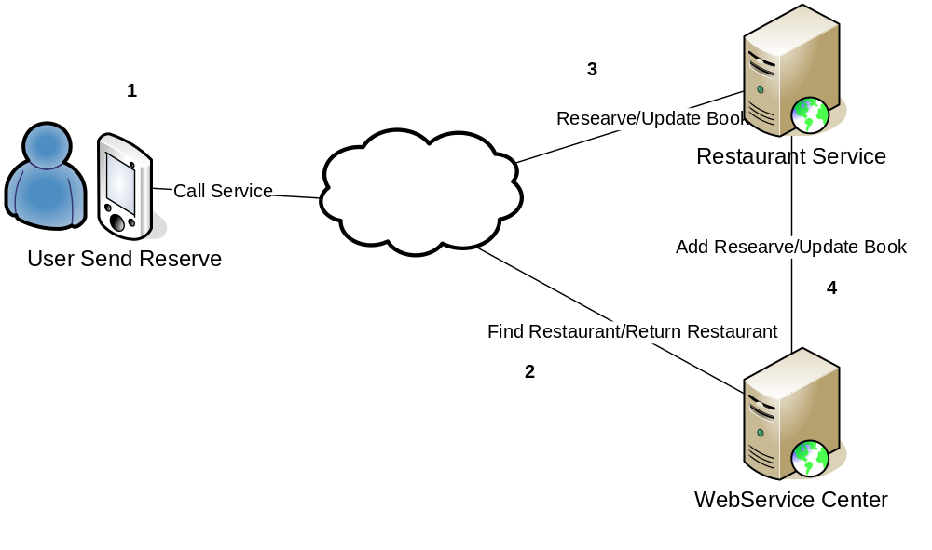รูปที่ 3.4 กระบวนการ การทำงานของบริการจองที่นั่งร้านอาหาร

- ผู้ใช้บริการค้นหาร้านอาหารที่มีระบบจองที่นั่งผ่าน บริการค้นหาร้านอาหารของ Restaurant Service
- Restaurant Service ทำการประมวลผลและส่งข้อมูลของร้านอาหารกลับให้แก่ผู้ใช้งาน
- ผู้ใช้บริการทำการเลือกร้านอาหารที่จะทำการจองหรือทำการแก้ไขข้อมูลที่มีการจองไปแล้วโดยใช้บริการโดยตรงไปยังRestaurant Service
- RestaurantService ทำการบันทึกหรือแก้ไขข้อมูลปัจจุบันของผู้ใช้บริการไปยังWebserviceCenter

2. การค้นหาร้านอาหาร

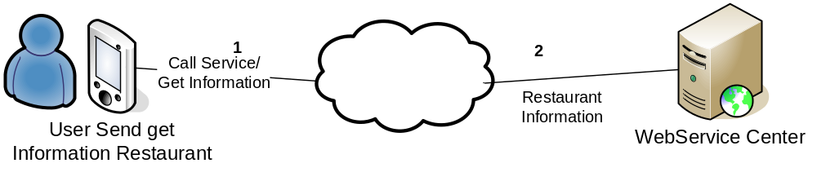รูปที่ 3.5 กระบวนการทำงานของการค้นหาร้านอาหาร
- ผู้ใช้บริการเรียกใช้บริการค้นหารร้านอาหาร
- WebService Center ค้นหาข้อมูลร้านอาหารในบริเวณที่ผู้ใช้ส่งเข้ามาแล้วส่งข้อมูลร้านอาหารทั้งหมดกลับไปให้แก่ผู้เรียกใช้

3.2.1.6 ตัวอย่าง Sequence Diagram ที่สำคัญ

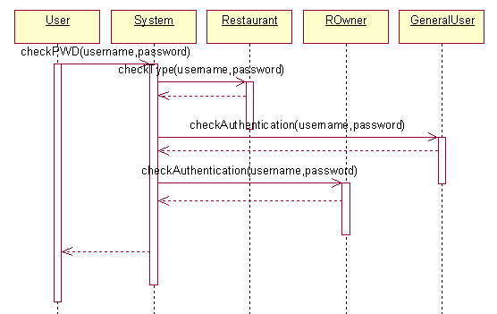
รูปที่ 3.6 แสดงSequence Diagramของฟังชั่นการตรวจสอบสิทธิ์การเข้าถึงข้อมูล

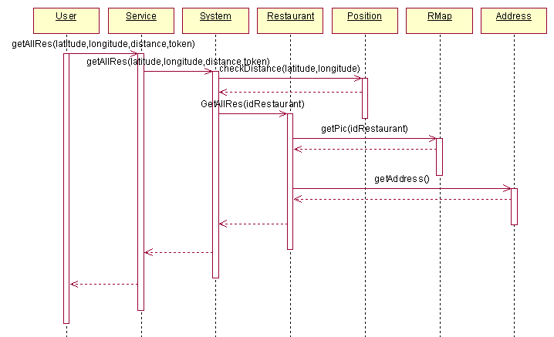
รูปที่ 3.7 แสดงSequence Diagramของฟังชั่นการรับบริการข้อมูลร้านอาหาร

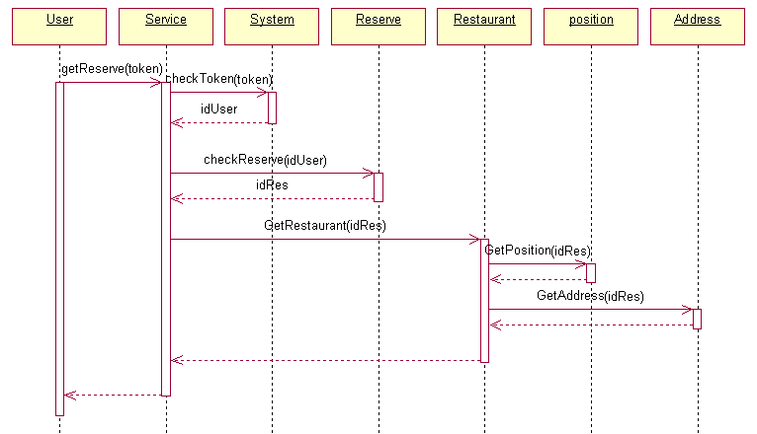

รูปที่ 3.8 แสดงSequence Diagramของฟังชั่นการรับข้อมูลการจองที่นั่งร้านอาหาร

3.2.1.7 ตัวอย่างฟังก์ชันการทำงานที่สำคัญ
1.ฟังชันก์การติดต่อ Postgrses Database
ในการติดต่อเราจะใช้ไลบรารีชื่อ Npgsql ซึ่งเป็นไลบรารีของ Postgres ในการติดต่อดาต้าเบสเซอร์เวอร์ สามารถติดต่อได้โดยการเรียกใช้ฟังชันก์
NpgsqlConnection(“name server”,”port”,”username”,”password”,”name databasae”)
public static NpgsqlConnection connected()
{
//bool pass = false;
try
{
aCon = new NpgsqlConnection("Server=161.246.5.214;Port=5432;User Id=postgres;Password=mclonly;Database=restaurant;");
}
catch(Exception e)
{
return null;
}
return aCon;

}

สำหรับผู้ที่จะขอใช้บริการเว็บเซอร์วิสจะต้องมีการ login เพื่อที่จะขอพาสเวิด(Token string) ซึ่ง โทเคนสตริงนี้จะใช้สำหรับส่งมาพร้อมกับการเรียกใช้เซอร์วิสทุกครั้งสำหรับการสร้างโทเคนสตริงนี้เราสร้างโดยการสุ่มสตริงมาชุดหนึ่งแล้วทำการบันทึกค่าโทเคนสตริงนี้ไว้ในแคชก่อนที่จะส่งค่ากลับไปให้แก่ผู้ใช้บริการ ซึ่งผู้ใช้บริการแต่ละคนจะได้โทเคนที่แต่ต่างกัน และเมื่อผู้ใช้เรียกใช้บริการเข้ามา ระบบก็จะทำการตรวจสอบว่าโทเคนที่ส่งเข้ามาเหมือนกับโทเคนที่อยู่ในแคชหรือไม่ หากถูกต้องก็จะให้บริการเซอร์วิสกลับไปหากไม่ถูกต้องก็จะไม่ให้บริการเซอร์วิส สิ่งนี้จึงเพิ่มความน่าเชื่อถือให้กับระบบได้อีกระดับหนึ่ง

2. ฟังชันก์การสุ่มค่าโทเคนสตริง
public string GetMyStuff(string token)
{
//get the user string identified by the token//
return (string)System.Web.HttpContext.Current.Cache[token];
}

3. ฟังชันก็การบันทึกค่าโทเคนสตริงเก็บไว้ในแคช
public void SaveMyStuff(string stuff,string token)
{
//save the user string in the asp.net cache//
System.Web.HttpContext.Current.Cache[token]=stuff;
}

    - ส่วนของระบบเว็บเซอร์วิสร้านอาหาร
3.2.2.1 ความต้องการของระบบ
- ระบบสามารถจองที่นั่งร้านอาหารได้ โดยถ้าสามารถจองได้จะส่งค่าเป็นหมายเลขโต๊ะที่นั่งให้แก่ผู้ใช้บริการ
- ระบบสามารถให้บริการข้อมูลเมนูทั้งหมดภายในร้านอาหารได้
- ระบบสามารถให้บริการข้อมูลโปรโมชั่นทั้งหมดภายในร้านอาหารได้
- ระบบสามารถยกเลิกการจองที่นั่งอาหารได้
หมายเหตุ : ผู้ที่สามารถใช้บริการได้นั้นจะต้องเป็นสมาชิกของเว็บเซอร์วิสกลางเท่านั้น
3.2.2.2 ตัวอย่างฟังก์ชันการทำงานที่สำคัญ
1. ฟังก์ชันการจอง
ฟังก์ชันการจองที่นั่งเมื่อผู้ใช้บริการเลือกจองโดยถ้าจองสำเร็จคือไม่มีข้อผิดพลาดเกิดขึ้นในการบันทึกค่าลงฐานข้อมูลก็จะส่งค่ากลับเป็น “TRUE”
public bool Reserv(int shopID,int tableID,string shopName,string name,string lastname,
string useTime,string reservTime,string endTime,string status)
{
string sqlCommand;
sqlCommand = "insert into treservation (shopid,tableid,shopname,name,lastname," +
"usetime,reservtime,endtime,status) VALUES ('" +
shopID + "','" +
tableID + "','" +
shopName + "','" +
name + "','" +
lastname + "','" +
useTime + "','" +
reservTime + "','" +
endTime + "','" +
status + "')";

command = new NpgsqlCommand(sqlCommand, conn);

Int32 rowsaffected;
// Console.WriteLine(sqlCommand);
try
{
rowsaffected = command.ExecuteNonQuery();

}
catch(Exception e)
{
string ex = e.ToString();
return false;
}

return true;
}

2. ฟังก์ชันการเพิ่มชื่อผู้ใช้บริการ
เมื่อผู้ใช้บริการสามารถจองที่นั่งได้แล้วนั้น (คือ ฟังก์ชันการจองให้ค่ากลับเป็น “TRUE”) ก็จะทำการเพิ่มชื่อของผู้ใช้บริการนี้เข้าสู่ฐานข้อมูลของร้านอาหารนั้นๆ โดยจะทำการตรวจสอบก่อนด้วยว่ามีชื่อผู้ใช้บริการนี้อยู่ในฐานข้อมูลแล้วหรือยัง ถ้ายังก็จะทำการนำลงเข้าสู่ฐานข้อมูล

public void AddCustomer(string cardID,string name,string lastname,int age,bool sex,
string address,string province,string postcode,string telephone,
string email)
{
bool checkCustomer = true;
string sql;
sql = "select cardid from customer where cardid='" + cardID + "'";

command = new NpgsqlCommand(sql, conn);

try
{

NpgsqlDataReader dr = command.ExecuteReader();

if(dr.Read())
{
checkCustomer = false;
} // end while
dr.Close();

} // end try
catch(Exception e)
{
string ex = e.ToString();
}

if(checkCustomer)
{
sql = "insert into customer VALUES ('" +
cardID + "','" +
name + "','" +
lastname + "','" +
age + "','" +
sex + "','" +
address + "','" +
province + "','" +
postcode + "','" +
telephone + "','" +
email + "')";

command = new NpgsqlCommand(sql, conn);

Int32 rowsaffected;
try
{
rowsaffected = command.ExecuteNonQuery();
}
catch(Exception e)
{
string ex = e.ToString();
}
}
}

3. ฟังก์ชันให้บริการข้อมูลเมนูในร้านอาหาร
ฟังก์ชันนี้เมื่อถูกเรียกจะนำข้อมูลเมนูทั้งหมดจากฐานข้อมูลออกมาเก็บไว้ในอเรย์ของอ๊อบเจคเมนูซึ่งเป็นอเรย์ของคลาสส่งให้แก่ผู้เรียกใช้บริการ

public menu[] updateMenuAll()
{
menu aMenu = new menu();
ArrayList menuGroup = new ArrayList();
string sql;
sql = "select * from menu";
command = new NpgsqlCommand(sql, conn);
try
{
NpgsqlDataReader dr = command.ExecuteReader();
bool gotIt = dr.Read();
if(gotIt)
while(gotIt)
{
int menuID = Convert.ToInt32(dr["menuID"]);
string menuName = (string)dr["menuName"];
string menuType = (string)dr["menuType"];
int cost = Convert.ToInt32(dr["cost"]);
string other = (string)dr["other"];
byte[] pic = (byte[])dr["picture"];
aMenu= new menu(menuID,menuName,menuType,cost,other,pic);
menuGroup.Add(aMenu);
gotIt = dr.Read();
}
dr.Close();
}
catch(Exception e)
{
string ex = e.ToString();
}

return (menu[])menuGroup.ToArray(typeof(menu));
}

4. ฟังก์ชันให้บริการข้อมูลโปรโมชั่นในร้านอาหาร
ฟังก์ชันนี้เมื่อถูกเรียกจะนำข้อมูลโปรโมชั่นทั้งหมดจากฐานข้อมูลออกมาเก็บไว้ในอเรย์ของอ๊อบเจคโปรโมชั่นซึ่งเป็นอเรย์ของคลาสส่งให้แก่ผู้เรียกใช้บริการ

public promotion[] updatePromotionAll()
{
promotion aPromotion = new promotion();
ArrayList promotionGroup = new ArrayList();
string sql = "select * from promotion";
command = new NpgsqlCommand(sql,conn);
try
{
NpgsqlDataReader dr = command.ExecuteReader();
bool moreData = dr.Read();
if(moreData)
while(moreData)
{
int promotionID = Convert.ToInt32(dr["promotionid"]);
string promotionName = (string)dr["promotionname"];
string discription = (string)dr["discription"];
string beginTime = Convert.ToString(dr["begintime"]);
string endTime = Convert.ToString(dr["endtime"]);
aPromotion= new promotion(promotionID,promotionName,discription,beginTime,endTime);
promotionGroup.Add(aPromotion);
moreData = dr.Read();
}
}
catch(Exception e)
{
string ex = e.ToString();
}
return (promotion[])promotionGroup.ToArray(typeof(promotion));

}
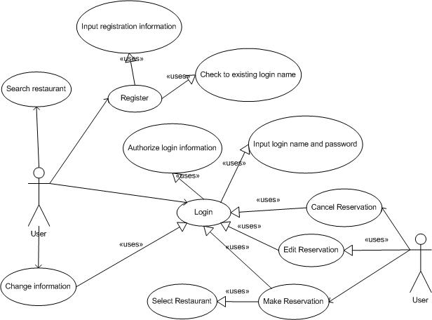
รูปที่ 3.9 ฟังชั่นการทำงานของโปรแกรมในส่วนของร้านอาหาร

ตารางที่ 3.2 อธิบายยูสเคสของเว็บเซอร์วิสร้านอาหาร

ยูสเคส | แอคเตอร์ที่เกี่ยวข้อง | คำอธิบาย
Login | User และ Administrator | ผู้ใช้บริการหรือผู้ดูแลระบบทำการเข้าสู่ระบบโดยการกรอกข้อมูลให้ถูกต้อง
Register | User | ผู้ใช้บริการทำการสมัครสมาชิก
Search Restaurant | User และ Administrator | สมาชิกหรือผู้ดูแลระบบทำการค้นหารายชื่อร้านอาหาร
Add Restaurant | Administrator | ผู้ดูแลระบบทำการเพิ่มรายชื่อร้านอาหาร
Edit Restaurant | Administrator | ผู้ดูแลระบบทำการแก้ไขข้อมูลต่างๆของร้านอาหาร เช่น เมนูอาหาร, ที่ตั้ง เป็นต้น
Remove Restaurant | Administrator | ผู้ดูแลระบบทำการลบรายชื่อร้านอาหารออกจากระบบ
Make Reservation | User | สมาชิกทำการจองที่นั่งร้านอาหาร
Edit Reservation | User | สมาชิกทำการแก้ไขข้อมูลการจองที่นั่งร้านอาหาร
Cancel Reservation | User | สมาชิกทำการยกเลิกการจองที่นั่งร้านอาหาร
Change information | User | สมาชิกทำการแก้ไขข้อมูลส่วนตัว
Search member | Administrator | ผู้ดูแลระบบทำการค้นหารายชื่อสมาชิก
Remove member | Administrator | ผู้ดูแลระบบทำการลบรายชื่อสมาชิก

3.2.3. ส่วนของร้านอาหาร
3.2.3.1 ความต้องการของระบบของร้านอาหาร
- ระบบสามารถให้ผู้ใช้บริการจองที่นั่งได้
- ระบบสามารถให้ผู้ใช้บริการยกเลิกการจองได้
- ระบบสามารถให้ผู้ใช้บริการยืนยันการจองได้
- ระบบสามารถเพิ่มรายชื่อผู้ใช้บริการได้
- ระบบสามารถแก้ไขรายละเอียดของผู้ใช้บริการได้
- ระบบสามารถลบข้อมูลของผู้ใช้บริการได้
- ระบบสามารถเพิ่มเมนูอาหารได้
- ระบบสามารถแก้ไขรายละเอียดเมนูอาหารได้
- ระบบสามารถลบเมนูอาหารได้
- ระบบสามารถเพิ่มโปรโมชั่นได้
- ระบบสามารถแก้ไขรายละเอียดของโปรโมชั่นได้
- ระบบสามารถเพิ่มจำนวนโต๊ะภายในร้านอาหารได้
- ระบบสามารถแก้ไขรายละเอียดโต๊ะอาหารได้
- ระบบสามารถลบโต๊ะอาหารออกจากร้านอาหารได้

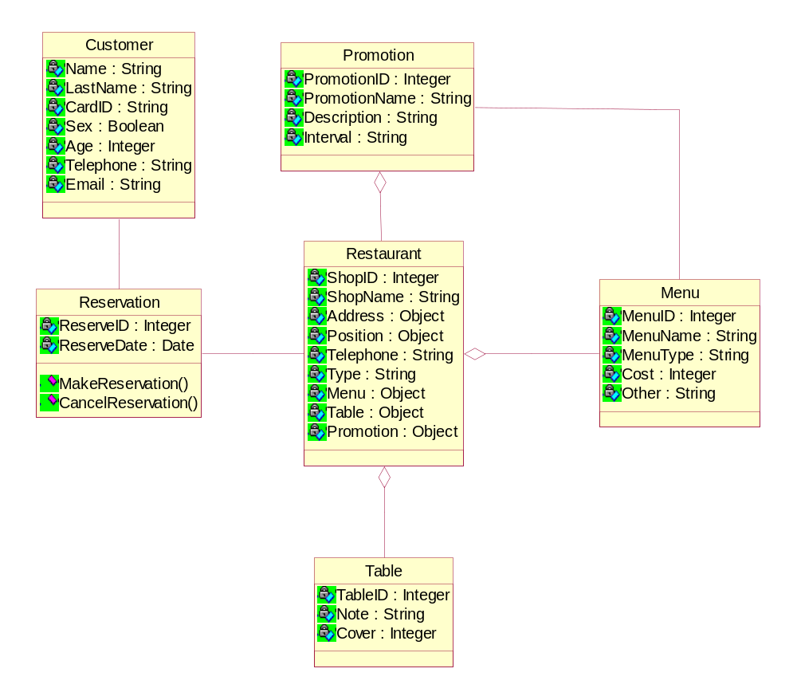

รูปที่ 3.10 คลาสไดอะแกรมของระบบร้านอาหาร

ตารางที่ 3.3 อธิบายคลาสของระบบร้านอาหาร

คลาส | คำอธิบาย
Customer | เป็นคลาสที่สร้างมาเพื่อจัดการเกี่ยวกับข้อมูลของผู้ใช้บริการในการจองที่นั่งของร้านอาหาร
Reservation | เป็นคลาสที่ไว้สำหรับจองที่นั่งร้านอาหาร
Restaurant | เป็นคลาสที่จัดการเกี่ยวกับข้อมูลร้านอาหาร
Table | เป็นคลาสที่จัดการรายละเอียดของโต๊ะในร้านอาหาร
Menu | เป็นคลาสที่จัดการรายละเอียดของเมนูในร้านอาหาร
Promotion | เป็นคลาสที่จัดการรายละเอียดของโปรโมชั่นในร้านอาหาร

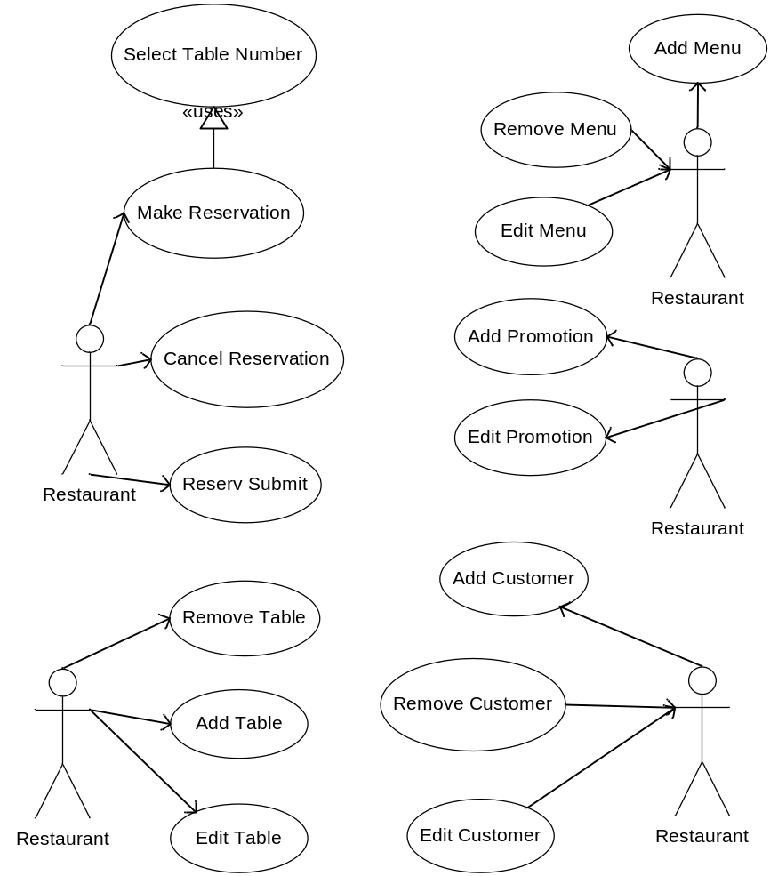

รูปที่ 3.11 แสดงยูสเคสไดอะแกรมของร้านอาหาร

